Το να μένεις συνέχεια στο σπίτι είναι βαρετό αν δεν κάνεις κάτι . Σας προτείνουμε 100 διασκεδαστικές δραστηριότητες για παιδιά κάθε ηλικίας που συμμετέχουν και οι γονείς.. Περιορίζουμε έτσι την προσήλωση των παιδιών από συνήθεια ή ανία στην τηλεόραση…
1. Παίξτε κουκλοθέατρο με κούκλες που θα φτιάξετε από κάλτσες και παλιά υφάσματα.
2. Φτιάξτε σκιές ζώων με τα χέρια σας.
3. Κάντε αγώνες ισορροπίας τοποθετώντας ένα μαξιλάρι ή ένα βιβλίο στο κεφάλι σας.
4. Κατασκευάστε ένα πύργο από τραπουλόχαρτα.
5. Δείξτε στα παιδιά ποια ήταν τα αγαπημένα παιχνίδια των δικών σας παιδικών χρόνων.
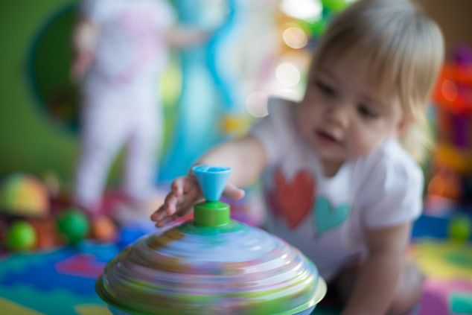
6. Παίξτε μαξιλαροπόλεμο.
7. Κάντε κατασκευές με τουβλάκια.
8. Φτιάξτε κούκλες από χαρτί.
9. Φτιάξτε τα δικά σας κομικ
10. Εκδώστε μια εφημερίδα με τα νέα της οικογένειας.
11. Δείξτε στα παιδιά φωτογραφίες των δικών σας παιδικών χρόνων.
12. «Ανεβάστε» μια παράσταση με μαγικά κόλπα.
13. Παίξτε «Να μην αφήσω το μπαλόνι να ακουμπήσει το πάτωμα». Τα μεγαλύτερα παιδιά μπορούν να το παίξουν με 2 ή περισσότερα μπαλόνια ταυτόχρονα.
14. Φτιάξτε καραβάκια και αεροπλανάκια από χαρτί.
15. Κοιτάξτε έξω από το παράθυρο και γράψτε ή ζωγραφίστε ότι βλέπετε.
16. Βγάλτε αστείες φωτογραφίες.
17. Συγκεντρώστε ρούχα, παπούτσια και παιχνίδια που δεν χρειάζεστε πια με σκοπό να τα δωρίσετε.
20. Φτιάξτε κολιέ από ζυμαρικά (πένες, κοραλάκια κλπ) ή από ποπ-κορν.
21. Κάντε μία χορογραφία και τραβήξτε τη σε βίντεο.
22. Φτιάξτε όλοι μαζί ατομικές πίτσες με τα υλικά της επιλογής σας.
23. Φτιάξτε τη δική σας σκηνή με σεντόνια και κουβέρτες.
24. Παίξτε τρίλιζα.
25. «Ζωγραφίστε» κάτι στην πλάτη του άλλου και αφήστε τον να μαντέψει τι σχεδιάσατε.
26. Ανακαλύψτε νέα μέρη στο χάρτη και διαβάστε περισσότερα για αυτά.
27. Παίξτε κυνήγι θησαυρού μέσα στο σπίτι. (κλικ για να διαβάσετε οδηγίες)
28. Επιλέξετε ένα γράμμα και βρείτε αντικείμενα μέσα στο σπίτι που ξεκινάνε από αυτό το γράμμα.
29. Ανεβάστε τη δική σας θεατρική παράσταση.
30. Δημιουργείστε κατασκευές με υλικά που προορίζονται για τον κάδο της ανακύκλωσης.
31. Ζωγραφίστε τα πορτρέτα των μελών της οικογένειας.
32. Παίξτε με παζλ.
33. Δείτε παλιά οικογενειακά βίντεο.
34. Φτιάξτε ζωγραφιές που θα κορνιζάρετε και θα κρεμάσετε στον τοίχο.
35. Μετατρέψτε το σπίτι σας σε spa: Βάλτε χαλαρωτική μουσική, κάντε μάσκα ομορφιάς, κάντε μασάζ κλπ.
36. Γράψτε γράμμα (από τα κανονικά) σε αγαπημένα πρόσωπα που μένουν μακριά και πηγαίνετε να τα ταχυδρομήσετε.
37. Λύστε σταυρόλεξα και γρίφους για παιδιά.
38. Γράψτε και ηχογραφήστε το δικό σας τραγούδι.
39. Φτιάξτε τη δική σας μυστική οικογενειακή χειραψία.
40. Παίξτε κρεμάλα.
41. Φυτέψτε φακές σε ένα κεσεδάκι από γιαούρτι.
42. Διαβάστε ένα βιβλίο και ξεκινήστε ημερολόγιο ανάγνωσης.
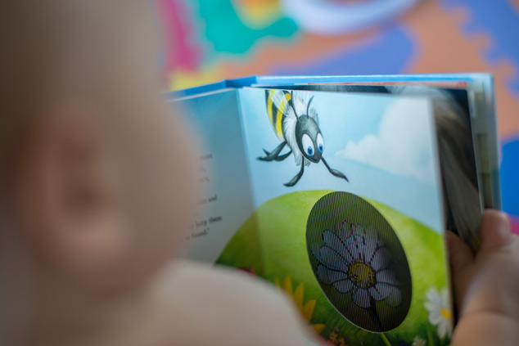
43. Παίξτε bowling στο σπίτι με άδεια μπουκάλια από νερό.
44. Παίξτε όνομα, ζώο, πράγμα. (Μπορείτε να προσθέσετε περισσότερες κατηγορίες από τις κλασσικές π.χ. παιχνίδι, ταινία.. για να γίνει πιο διασκεδαστικό και ενδιαφέρον το παιχνίδι!)
45. Φτιάξτε κολάζ με τα αγαπημένα σας ζώα, χρώματα, φαγητά, ταινίες κ.τ.λ. από αποκόμματα περιοδικών.
46. Διοργανώστε talent show.
48. Αναπαραστήστε σκηνές από την αγαπημένη σας ταινία.
49. Κάντε τη δική σας ραδιοφωνική εκπομπή και ηχογραφήστε την για να τη στείλετε στους παππούδες, στους νονούς κλπ.
50. Πηγαίνετε για πικνίκ …..στο σαλόνι
52. Παίξτε παιχνίδια με τράπουλα.
53. Παίξτε κουτσό.
54. Σκαρώστε μία αθώα φάρσα σε ένα μέλος της οικογένειας.
55. Παίξτε το παιχνίδι των χωρών. π.χ η Δευτέρα μπορεί να είναι η μέρα της Γαλλίας: Φτιάξτε Γαλλικό φαγητό, δείτε Γαλλική ταινία, ακούστε Γαλλική μουσική.
56. Ξεκινήστε το σύστημα διαχείρισης χρημάτων με τα 3 βάζα.
57. Κάντε πειράματα χημείας και φυσικής.
58. Δείξτε στα παιδιά τις φωτογραφίες τους από τότε που ήταν μωρά.
59. Παίξτε με πλαστελίνη.
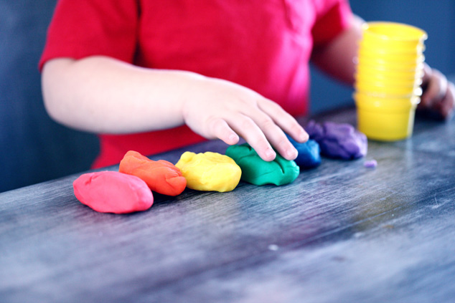
60. Βάλτε μουσική, τραγουδήστε και χορέψτε στο ρυθμό.
61. Συνδυάστε τη διασκέδαση με την ισορροπημένη διατροφή, φτιάχνοντας πολύχρωμα smoothies με φρούτα και λαχανικά της εποχής και δίνοντάς τους ευφάνταστα ονόματα.
62. Φτιάξτε το δικό σας φυτολόγιο.
63. Επισκεφθείτε παππούδες, θείους-θείες ή φίλους μέσω SKYPE
64. Παίξτε επιτραπέζια.
65. Δημιουργήστε το δικό σας επιτραπέζιο παιχνίδι.
66. Μαγειρέψτε ένα πιάτο διεθνούς κουζίνα (ή παραγγείλτε απ’ έξω)
67. Πηγαίνετε στην κοντινή σας δανειστική βιβλιοθήκη για βιβλία.
68. Ακούστε ένα audio book.
69. Πηγαίνετε βόλτα το σκύλο (ή το σκύλο του γείτονα).
70. Δείτε μία ομορφη οικογενειακή ταινία…σαν να πηγαίνατε σινεμά.
(να ποιες είναι οι 30 top αγαπημένες μας ταινίες για όλη την οικογένεια).
72. Φτιάξτε «δοκό ισορροπίας», ακουμπώντας στο πάτωμα ένα σχοινάκι. Ζητήστε στα παιδιά να περπατήσουν στη δοκό χωρίς να πέσουν.
73. Παίξτε μπάσκετ με μια άδεια κούτα και μπάλα που έχετε φτιάξει από εφημερίδα.
74. Παίξτε το βάζο με τις ερωτήσεις.
75. Φτιάξτε μία γιγάντια μολυβοθήκη για να οργανώσετε όλη τη γραφική ύλη
76. Διοργανώστε ένα ανοιξιάτικο κυνήγι θησαυρού.
77. Μεταμφιεστείτε και παίξτε παιχνίδια ρόλων.
78. Γεμίστε το σπίτι με μπαλόνια! (να τα top μυστικά μου για φούσκωμα μπαλονιών)
79. Διοργανώστε βραδιά καραόκε.
80. Πηγαίνετε σε escape room για παιδιά.
81. Φτιάξτε το δικό σας escape room στο σπίτι.
82. Παρακολουθήστε στην τηλεόραση αν υπάρχει ένα αθλητικό γεγονός.
83.. Φτιάξτε κέικ.
85. Θυμηθείτε ιστορίες από παλιά.
86. Φτιάξτε αστεία αξεσουάρ από χαρτί (μάσκες, καπέλα, γυαλιά) και φορέστε τα.
87. Γράψτε γράμματα ο ένας στον άλλον και ανοίξτε τα σε έναν μήνα, σε ένα χρόνο κλπ.
88. Φυτέψτε σπόρους σε γλάστρα στο μπαλκόνι.
89. Κάντε μια ζωγραφιά για τη δασκάλα (ή τον δάσκαλο).
90. Ξεκινήστε ημερολόγιο.
91. Διαβάστε δυνατά ο ένας στον άλλον.
92. Στήστε ένα εστιατόριο/σχολείο/πάρτυ για τα λούτρινα κουκλάκια.
93. Κολλήστε χαρτάκια post it σε οτιδήποτε αρχίζει από Άλφα ή Βήτα κλπ.
94. Επισκεφτείτε διαδικτυακά ένα μουσείο.
95. Φτιάξτε κουκολοθεάτρο και ανεβάστε μια παράσταση.
96. Μετατρέψτε μια κούτα σε σπίτι, κουκλόσπιτο, γκαράζ, καράβι, διαστημόπλοιο κλπ.
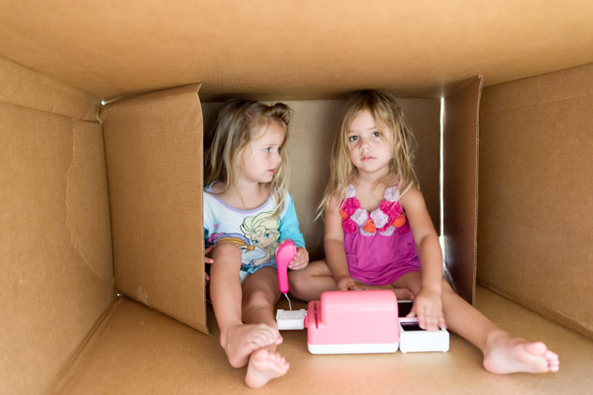
97. Φτιάξτε τις δικές σας πολύχρωμες κηρομπογιές από παλιές ή περισσευούμενες.
98. Σκεπάστε το τραπέζι της κουζίνας με ένα σεντόνι και μετατρέψτε το σε φρούριο.
99. Φτιάξτε σάντουιτς δύο χρωμάτων.
100. Μην κάνετε τίποτα. Και μην προτείνετε τίποτα! Κανένα παιδί δεν πέθανε από την βαρεμάρα. Ίσα ίσα, η βαρεμάρα κάνει καλό! Αν τα παιδιά επιμένουν ότι δεν έχουν να κάνουν ΤΙΠΟΤΑ μα ΤΙΠΟΤΑ και πεθαίνουν (μαμά σε παρακαλώ, δεν έχω τι να κάνω!) προτείνετέ τους να σας βοηθήσουν στις δουλειές του σπιτιού. Τότε σίγουρα θα σκεφτούν κάτι άλλο να κάνουν!
Πέρα από την πλάκα όμως, αν παραμείνετε σταθεροί στην απόφασή σας να βάλετε περιορισμό στο ωράριο των οθονών, τα παιδιά αργά ή γρήγορα θα αρχίσουν να σκέφτονται ιδέες.
H Kim Raver λέει ότι είναι σημαντικό να αφήνουμε τα παιδιά να βαριούνται πού και πού. Έτσι μαθαίνουν να γίνονται δημιουργικά. Και δεν θα μπορούσα να συμφωνήσω περισσότερο!
Η δημιουργικότητά των παιδιών (που προσωρινά μπορεί να έχει πέσει σε χειμερία νάρκη) θα ξυπνήσει. Και θα αρχίσουν να σκέφτονται όχι μόνο 100, αλλά 1100 ιδέες για δραστηριότητες χωρίς τηλεόραση, ηλεκτρονικά και οθόνες.
ΚΑΛΗ ΣΑΣ ΔΙΑΣΚΕΔΑΣΗ…

